Das Sony Center

In Berlin Mitte am Potsdamer Platz ist mit dem Sony Center ein lebendiges städtisches Ensemble mit 7 Gebäuden entstanden. Das Grundstück ist ca. 31880 m² groß und die Grundstücksgrenzen sind 806m lang. Der Gebäudekomplex liegt in einem äußerst interessanten Umfeld und bietet seit Januar 2000 Raum für eine Kombination aus Arbeit, Wohnen und Unterhaltung

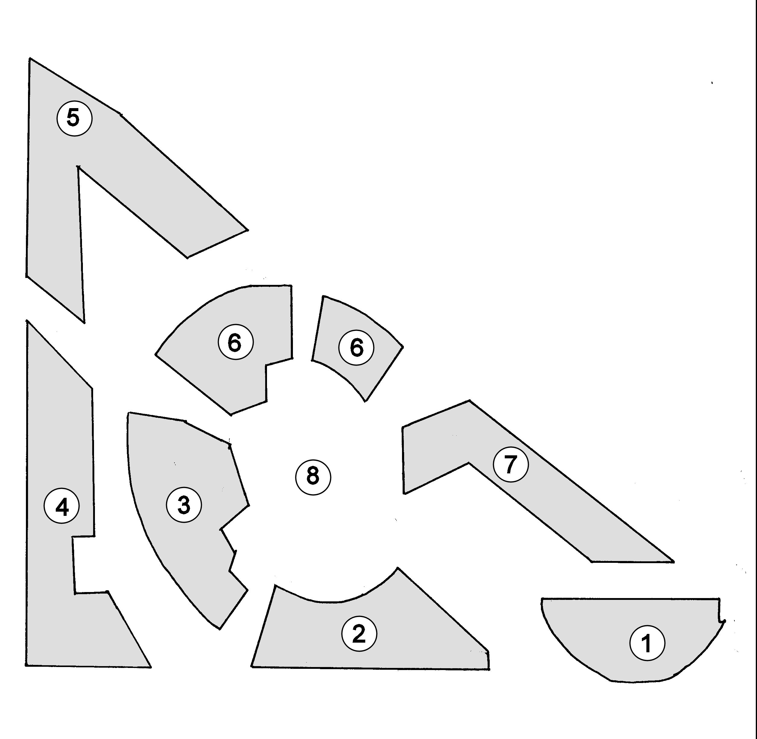
- Deutsche Bahn AG
- Filmhaus / Deutsche Mediathek, Billy Wilder’s, ZOON.COM, webfreetv.com
- Sony Style Store, Cinestar Imax, Cinestar Orginal, Café Alex
- Sanofi – Synthelabo Deutschland GmbH
- Sony Europazentrale
- Sony Music, Lindenbräu
- Esplanade Residence, Josty, Kaisersaal
- Forum
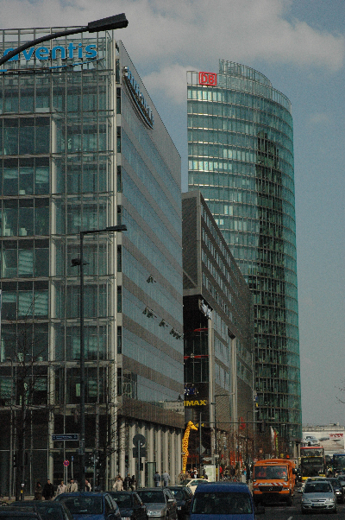

Bauherr: Sony mit seinen Partnern
Tishmann Speyer und Kajima,
BE – ST Bellevuestrasse
Development GmbH & Co
First Real Estate KG
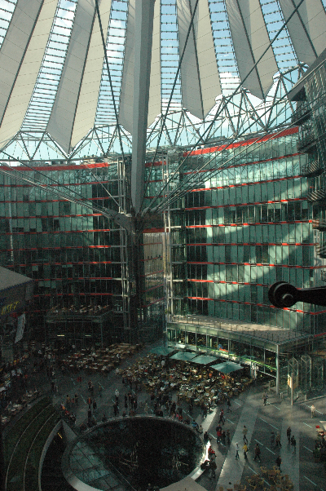

Das Sony Center wurde nach Plänen der
Architekten Murphy und Jahn
Aus Chicago in der Zeit von
Dezember 1995 bis Januar 2000 durch den
Essener Baukonzern Hochtief errichtet.

Aufgabenblatt:

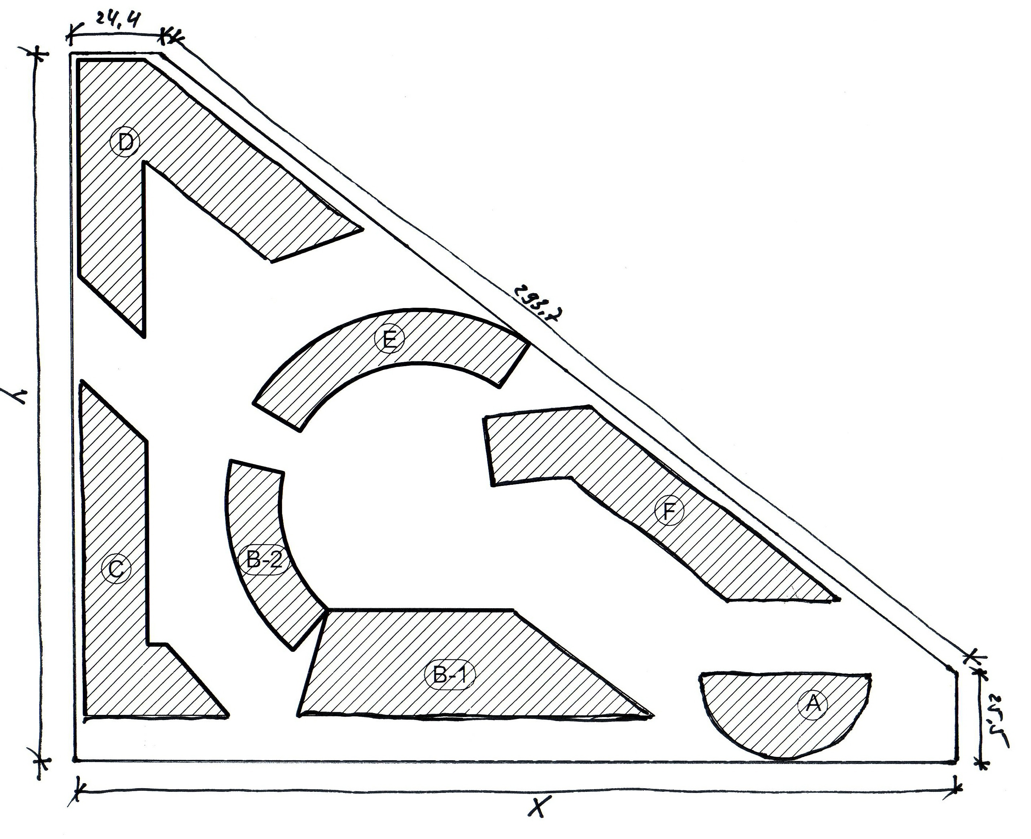

Die angegebenen Maße habe ich ermittelt, als ich von der Sony-Europazentrale zum U-Bahnhof am Potsdamer Platz gegangen bin. Es fehlen die Seiten x und y. Die festgestellten Maße sind 24,4 m, 293,7 m und 25,5 m. Wäre ich einen kürzeren Weg gegangen, wenn ich die Strecken x und y abgeschritten wäre (Anm.: Der U-Bahnhof liegt neben der Zentrale der Deutschen Bahn AG)?

Lösungshinweise:

1.) Erstellen Sie Gleichungen, mit denen Sie die fehlenden Seiten berechnen können. Reichen die Angaben aus, die Sie in dem Text und in der Zeichnung finden, um die fehlenden Seiten zu berechnen? Skizzieren Sie Ihren Lösungsweg.

2.) Gesamte Grundstücksgrenze heißt Umfang des Grundstücks.

3.) Zerlegen Sie das Grundstück in solche Teilflächen, deren Inhalte Sie berechnen können.

4.) Versuchen Sie aus der Gleichung

806 = 24,4 + 293,7 + 25,5 + x + y

x oder y zu berechnen.

5.) Das Grundstück kann man in ein Rechteck und ein Trapez zerlegen.

6.) Die Summe der Teilflächen ist die Gesamtfläche (= 31880 m²)

Mögliche Lösung:

Das Grundstück ist ein Fünfeck und lässt sich in ein Rechteck und ein Trapez zerlegen.

A_{R} = 25,5 * x

A_{T} = [(y – 25,5)(x + 24,4)] * 0,5

y = 462,4 – x

A_{R} + A_{T} = 31880

Gleichung:

0,5 * [(436,9 – x)(x + 24,4)] + 25,5x = 31880

Durch Umformen erhält man

(436,9 – x)(x + 24,4) + 51x = 63760

und

x² - 463,5x + 53099,64 = 0

p = -463,5 q = 53099,64

x_{1,2} = 231,75 ±24,67

x₁ = 207,08

x₂ = 256,42

y = 205,98

Lösung: x = 256,42 und y = 205,98, da x > y sein muss.

Steckbrief der Aufgabe

Inhaltliche Kurzbeschreibung:
Die Schüler sollen mit Hilfe eines ausführlichen Textes und einer Skizze unterschiedliche Streckenlängen ermitteln

Funktion:
Anwendung geometrischer und algebraischer Kenntnisse (Umfang und Flächen von zusammengesetzten geometrischen Formen), Vorbereitung auf Abschlussarbeiten

Jahrgangsstufe: 10. Abendrealschule

Schulform: alle

Schulform, in denen die Aufgabe entwickelt und erprobt wurde: WBK -ARS-

Erforderliche Vorkenntnisse:
-mathematische: quadratische Gleichungen, lineare Gleichungssysteme, Flächen

Bezug zu den Kompetenzen des Lernlehrplanes:
 | Argumentieren / Kommunizieren
 |  | Kernlehrplan | Hier speziell:
Lesen |  | ziehen Informationen aus einfachen authentischen Texten und mathematischen Darstellungen (Text, Bild, Tabelle, Graf), analysieren und beurteilen die Aussagen | Informationen aus authentischen Texten und Zeichnungen erlangen

 | Problemlösen
 |  | Kernlehrplan | Hier speziell:
Erkunden |  | - Zerlegen Probleme in Teilprobleme  - Vergleichen Lösungswege und Problemlösestrategien und bewerten sie | - Zerlegen in bekannte Teilflächen  - Vergleich unterschiedlicher Flächenzerlegungen

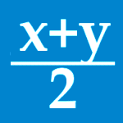
Arithmetik/ Algebra
 | Kernlehrplan | Hier speziell:
Operieren | Lösen quadratische Gleichungen
Anwenden | Verwenden ihre Kenntnisse über lineare Gleichungssysteme mit zwei Variablen zur Lösung inner- und außermathematischer Probleme | Einsetzungsverfahren

 | Geometrie
 |  | Kernlehrplan | Hier speziell:
Messen |  | Schätzen und bestimmen Umfänge und Flächeninhalte von Kreisen und zusammengesetzten Flächen | Flächenformeln für Rechteck, Trapez und Dreieck

Unterrichtsorganisation:
Die Erarbeitung dieser Aufgabe ist als Gruppenarbeit für 1 Doppelstunde geplant.

Anlagen:
- Skizzierter Grundriss in A4-Grösse zur Bearbeitung der vorliegenden Aufgabe
- Grundriss mit allen Maßen und Winkeln
- Ansicht mit allen Maßen

Mögliche Erweiterungen:

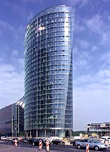
Aufgabe 1:

a) Der Büroturm des Sony Center (Gebäude A)

Ein herausragendes Element des Sony Center ist der transparent gehaltene Büroturm, der mit seiner abgerundeten Form an den Potsdamer Platz heranragt. Auf 26 Stockwerken mit jeweils 1.000qm pro Etage ist die Konzernzentrale der Deutschen Bahn AG untergebracht. Mit einer Höhe von rund 100 Metern ist der Büroturm eines der höchsten Bauwerke am Potsdamer Platz.

Berechnen Sie die Gesamtmietfläche, den umbauten Raum und die Fassadenfläche.

b) Gebäude E

Berechnen Sie die Grundfläche des Gebäude E und geben Sie die Längen der Fassaden an.

Aufgabe 2: Gebäude C
Berechnen Sie die Grundflächen des Gebäude C. Das Gebäude hat 12 Geschosse mit einer Geschosshöhe von jeweils 3m. Wie groß ist der umbaute Raum und die Fassadenfläche.

Aufgabe 3: Grundstück

Das Grundstück hat eine Fläche von 31.886,535qm und einen Umfang von 806,15m.
Berechnen Sie die fehlenden Längen X und Y.

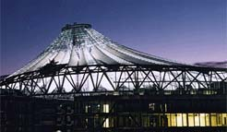.

Aufgabe 4:

a) Das Forum

Über dem Forum schwebt wie ein aufgespannter Schirm eine gigantische Dachkonstruktion aus Stahl, Glas und Gewebebahnen. Das Dach ist durch Stahlseile mit einem Ringbalken verbunden, der auf den umliegenden Gebäuden aufliegt und mit einer zentralen Mastkonstruktion verbunden ist. Unter dem transparenten Dach können bei natürlicher Belüftung öffentliche Ereignisse und kulturelle Darbietungen stattfinden. Das Forum wird von 36m hohen Gebäuden eingerahmt. Darüber ist die Dachkonstruktion wie ein Kegel gespannt. Berechnen Sie Grundfläche, die Oberfläche und den umbauten Raum.

b) Gebäude B-2

Berechnen Sie die Grundfläche des Gebäude B-2 und geben Sie die Längen der Fassaden an.

Aufgabe 5: Gebäude F
Berechnen Sie die Grundflächen des Gebäude F. Das Gebäude hat 12 Geschosse mit einer Geschosshöhe von jeweils 3m. Wie groß ist der umbaute Raum und die Fassadenfläche.

Aufgabe 6: Grundstück

Das Grundstück hat eine Fläche von 31.886,535qm und einen Umfang von 806,15m.
Berechnen Sie die fehlenden Seiten X und Y

Erstellt von Sinus-Transfer Set 1-w, Untergruppe Essen
Karl-Heinz Knipping,
Peter Schmitz
Katja Wichelhaus
Manfred Hannappel

